ACTA REUNIÓ SETMANAL (Videotrucada)
Data: 6 de maig de 2025
Hora: 10:00 a 12:15
Assistents: Isa, Meriem, Jordi, Adam i Pablo
Absent: Cap
Qui fa l’acta: Pablo

TEMES TRACTATS:
- VIDEO GUST (feedback)
- VIDEO TSA
- TRELLO CONTROL DE TASQUES
- ESPAI PROMO LAB: estat
- ARTICLE GUANYADOR BLOG
- GUST ▶ PERFIL BIBLIOTECA
- CALENDARI GUST
- CALENDARI MPIA
- INSCRIPCIÓ TASTET
- REVISIÓ INICI CURSOS: PROTOCOL
- CURS USOC JULIOL
- MODIFICACIÓ MISSATGE CURS ANUL·LAT
- CURS DE BULLING

TEMES TRACTATS FORA DE L’ORDRE DEL DIA:
- RECONEIXEMENT 2025-2026

ACORDS:

- VIDEO GUST (feedback)

Meriem ja ha preparat el vídeo de GUST.

GUST VIDEO YOTUBE PROPOSTA.mp4

- Hi ha moments que la música és molt alta. La Meriem ho ha fet per tapar una mica l’eco que es genera en ser habitacions buides.
- Jordi comenta que s’haurien de posar cometes (« ») per les citacions. Com que queden no entra tot en un mateix bloc i s'haurien de posar només les que obren i després les que tanquen, com que l’Albert diu que són citacions i després sortirà els subtítols decidem treure les frases citades.
- Jordi comenta que s’ha de treure el segon “llinatge” i afegir que és mestre. Afegim també mestre al seu cv.

- VIDEO TSA

La Cristina Carbonell envia el vídeo:

Les TIC al servei de l'aprenentatge.MOV

Tot i que es noten els talls que ha fet per fer la gravació, està molt bé. En Jordi farà proposta de paraules clau i subtítols.

S’hauran de posar més frases ja que no hi ha res de fons.

En Jordi prepara la transcripció i els textos a mostrar, la Meriem prepara el video per el youtube amb els textos a mostrar i per xarxes amb els subtítols, i la Isa el penjarà al Youtube i afegirà el subtítols.

- TRELLO CONTROL DE TASQUES

La Meriem ha mogut targetes de PENDENT a TASQUES PER ANAR FENT perquè a PENDENT hauríem de tenir les tasques que farem a curt termini (+ o - 1 mes). Si són 2 tampoc passa res. Però hi han coses que ja és per quan hi hagi temps i per abans de l’estiu no les tindrem.

Si hi ha una tasca que no es pot fer durant el mes, la posarem a TASQUES PER ANAR FENT.

Els que quedaven són: els de tastet i els de xs del laboratori decidim que ho farem cap el setembre per tant es mouen a TASQUES PER ANAR FENT i el de la fundae (son d’en Jordi i l’Adam) com que ens hem de centrar en els cursos, es mouen a TASQUES PER ANAR FENT.

També hi és el de els dels protocols de la Tripartita que Pablo intentarà actualitzar amb la resta de protocols per tenir-los a RECURSOS SECRETARIA

- ESPAI PROMO LAB: estat

Aturem de moment l’espai que anirem afegint al Laboratoris perquè els tutors i tutores puguin afegir recursos, notícies, etc per promocionar el curs. També un apartat per crear el tastet.

De moment només ho hem fet amb en Jordi González però de moment, amb l’elaboració de cursos nous ho deixem aparcat fins setembre.

Contactar tutors/es

- ARTICLE GUANYADOR BLOG

El Jordi corregirà l'article que va enviar Aloma Cuiner per publicar-lo la setmana vinent. L’autora encara no s’ha inscrit en cap curs gratuït. En jordi li passarà l’article aquesta setmana perquè la Isa el pugui publicar.

No es podrà promocionar a les xarxes per dos mesos ja que aquest mes està programat (se sol programar el penúltim divendres del mes) i el juny hem de promocionar coses que ens interessi per el juliol i tenim moltes novetats. Després si que el podrem promocionar.

- GUST ▶ PERFIL BIBLIOTECA

Pablo li ha enviar un recordatori al Departament d’Educació ja que de moment no li han contestat sobre el perfil de Biblioteca per GUST.

Mentre fèiem la reunió em van contestar:

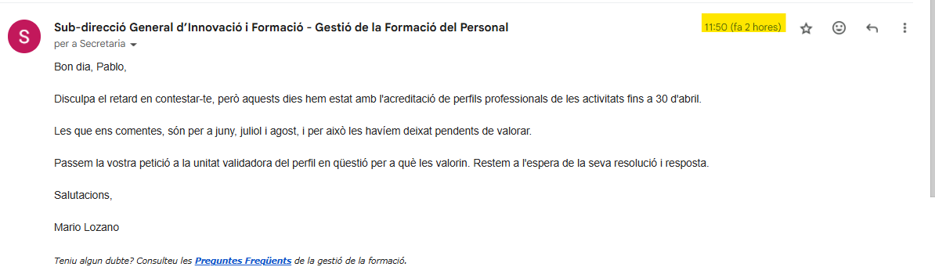

No és del tot així perquè TSA és a partir de juny…. però bueh… 🙄

A veure que ens diuen.

- CALENDARI GUST

Jordi parlarà avui amb l’Albert per poder fer el calendari. De totes maneres hem quedat que aquesta setmana ha de deixar-ho tot enllestit (li donarem marge fins diumenge 11 de maig) perquè la correcció i la validació d’en Jordi sigui entre el 12 i el 15 de maig. Si cal comentar alguna cosa, la Meriem, la Isa i en Jordi ho parlaran el divendres 16 de maig. La Meriem entre el 17 i el 18 de maig prepararà les imatges i la Isa muntarà el curs entre el 19 i el 23 de maig.

GUST- Seguiment elaboració (3 mòduls).xlsx

- CALENDARI MPIA

Estem a l’espera del reconeixement del curs que serà el 14 de maig (i nosaltres no sabrem res fins el 16 o 19). Si el curs està reconegut, el 21 obrirem les inscripcions.

La Isa crearà el curs d’Elaboració per anar penjant tot.

La Meriem revisarà la info per la part de màrqueting entre el 10 i el 11 de maig. El 19 de maig en Jordi corregirà la info perquè el dimarts 20 la Isa prepari la Base de
Dades: MPIA CAMPS INFO WEB

El cap de setmana del 17 i el 18, la Meriem prepara el Departament de màrqueting perquè també el corregeix en Jordi el 19 de maig.

A mig juny ha d’estar el curs muntat.

MPIA - Seguiment elaboració (3 mòduls).xlsx

- INSCRIPCIÓ TASTET

Pablo comenta que rep comentaris de persones que s’inscriuen als tastets que diuen que ells ja estàs subscrits al butlletí.

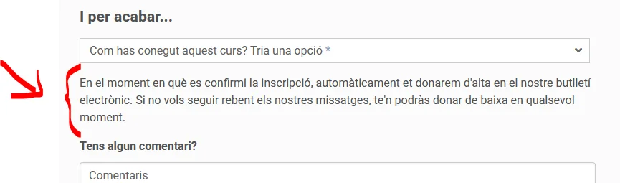

S’ha d’ocultar la frase: «En el moment en què es confirmi la inscripció, automàticament et donarem d'alta en el nostre butlletí electrònic. Si no vols seguir rebent els nostres missatges, te'n podràs donar de baixa en qualsevol moment.» Quan el mail estigui ja a la newsletter.

- REVISIÓ INICI CURSOS: PROTOCOL

Ahir, un tutor i una tutora no es van presentar als cursos fins el vespre tot i que en Jordi els va enviar un correu al migdia i a la tarda en Pablo va enviar whatsapps. Acordem el protocol següent:

- En Pablo envia un mail a primera hora (entre les 8 i les 10) a tots els tutors avisant que el curs ja ha començat (al correu de PrisMa).

- En Jordi, a les 13 h controla que tothom s’hagi presentat i, si no, envia un llistat a en Pablo amb els tutors que falten perquè els enviï un Whatsapp. Si hi ha resposta, li reenvia a en Jordi.

- A les 14.30 h en Jordi comprova que els tutors del llistat s’hagin presentat i si no, en Pablo truca:
  - Si no els agafen, en Pablo es presenta (com a ells) i els avisa.
  - Si li agafen i no poden presentar-se en breu, els proposa que ho fem nosaltres.

- CURS USOC JULIOL

Tal com haviem parlat volem oferir el curs de juliol:
Ús i Aplicació de les TIC en l'Educació. Recursos i Estratègies per a l'Aula 30 h Ed. Infantil | Ed. Primària | Ed. Secundària Perfil Competència digital
L'afiliació pagarà 10€, tal com hem fet en els cursos anteriors.
Podem començar a fer la difusió a partir de mitjans de maig? (entre el 12 de maig i 19 de maig)
Quan tingueu llest el text del curs me l'envieu i preparo la nostra web.

Meriem prepararà la pàgina i li enviarà a Pablo perquè enviï tota la informació divendres. El màxim d’alumnes que es poden inscriure son 35.

- MODIFICACIÓ MISSATGE CURS ANUL·LAT

Fa un temps, quan s’anul·la un curs els oferim a la gent que ens demana el retorn dels diners, la possibilitat de fer un altre curs amb un descompte del 25%.

A partir del mes vinent, aquesta oferta es farà al moment d’anul·lar el curs. S’ha de modificar el missatge només per a les persones que ha fet un pagament:

Benvolguda Laura,
Sentim comunicar-te que, a causa del baix nombre de participants inscrits, el curs El Treball per Projectes: Aprendre de Manera Global i Significativa, previst per iniciar-se el 5 de maig de 2025, ha estat anul·lat.
Les teves dades personals i de pagament que consten al nostre sistema són:
Nom: Laura Sanchez-Blanco Garcia
NIF/NIE/Passaport: 40355275G
Correu electrònic: lsanch68@xtec.cat
Telèfon de contacte: 649002865
Pagament: 120,00 € (targeta de dèbit o crèdit)
T’oferim diverses opcions perquè puguis decidir com vols procedir:
- Canviar-te a un altre curs que comenci també el 5 de maig de 2025 i et farem un descompte especial del 25% sobre el preu del nou curs. Pots consultar l’oferta de cursos al nostre web i contactar amb nosaltres per gestionar el canvi (i si cal, tornar-te la diferencia).
- Posposar la inscripció a una altra convocatòria
  - Del 2 de juny al 16 de juliol de 2025
  - De l’1 de juliol al 13 d’agost de 2025
- Sol·licitar la devolució de l’import abonat
Si no vas fer el pagament amb targeta, necessitarem que ens facilitis un número de compte per fer la devolució. Ens el pots enviar per correu electrònic a gestio@prisma.cat o bé trucar-nos al 972 21 75 65.
Disculpa les molèsties que aquesta anul·lació et pugui haver causat. Restem a la teva disposició per qualsevol dubte o gestió.

- CURS DE BULLYING

S’ha reemplaçat una activitat de l’últim mòdul del curs de Bullying, per tant s’ha de modificar l’última devolució del curs.

Jordi farà una proposta al Laboratori traient les referències a l’activitat treta i fent referència a la nova d’aportació de casos. Després li comentarem a les tutores si poden revisar i ampliar el contingut.

La devolució parla de cada activitat… per tant s’ha de modificar bastant: https://campus.prisma.cat/mod/forum/discuss.php?d=4919

El curs acaba el el 4 de juny i la devolució està pensada per aquest dia. Hauria d’estar preparada abans.

- RECONEIXEMENT 2025-2026

Pablo ja ha presentat el reconeixement d’aquests cursos que s’oferiran de cares al 2025-2026 (des de setembre de 2025 a l’agost de 2026:

- Les TIC al Servei de l'Aprenentatge: Eines i Estratègies per a l'Aula (Nivell A2 CDD)
- Tutoria Eficaç: Tècniques i Recursos Pràctics
- Ja som mestres... I ara què?
- Ús i Aplicació de les TIC en l'Educació. Recursos i Estratègies per a l'Aula
- Activitats Competencials: Fonamentació, Anàlisi i Disseny
- Microhabilitats Comunicatives per a l'Èxit Escolar
- La Veu: el Nostre Instrument
- Alumnat amb Altes Capacitats: Resposta Educativa
- Alteracions Greus de la Conducta en Entorns Educatius
- Acompanyar Infants i Adolescents en les Pèrdues i el Dol
- Consciència Fonològica: Activitats i Jocs per a l'Aula
- Dominar l'Ortografia: el Mètode Visual
- Quan el Cos Parla. Anàlisi i Estratègies de Comunicació No Verbal
- Diversitat Lingüística a l'Aula i Adquisició del Català i del Castellà
- La Neuroeducació: Aprendre i Ensenyar des del Cervell
- Aplicar els Llenguatges Artístics i Processos Creatius en l'Educació
- El Català a les Aules: Educació Lingüística per a Docents i Alumnes
- Introducció a la Intel·ligència Artificial: Com Podem Aplicar-la a l'Aula?
- Conflicte i Emocions. Manual d'Instruccions per al Docent
- Introducció a la Pedagogia Sistèmica
- Escoles Segures: Estratègies per Prevenir i Afrontar el Bullying
- Interpretació del Dibuix Infantil: la Família
- L'Educació Emocional dins el Currículum Escolar
- El Treball per Projectes: Aprendre de Manera Global i Significativa
- Dificultats de Llenguatge i Comunicació en l'Àmbit Educatiu
- Dificultats d'Aprenentatge de les Matemàtiques
- Dificultats en la Comprensió Lectora i l'Expressió Escrita
- Dificultats Específiques de la Lectoescriptura
- Interpretació del Dibuix Infantil: Casa-Arbre-Persona
- Trastorn de l'Espectre Autista: Intervenció Educativa

Entren a la reunió del 14 de maig

Falten presentar cursos que només oferim al juliol:
- Gestió del Temps i Docència
- Adopció i Educació
- Coaching per a Docents
- Les Intel·ligències Múltiples i la Diversitat a l'Aula
- La Mediació Escolar com a Eina de Convivència
- La Programació Neurolingüística en Entorns Educatius
- Docents Relaxats i Conscients, Aules Relaxades i Productives
Les d’en Daniel perquè s’ha de revisar la presentació:
- Cercant la Felicitat a l'Aula: Autoconeixement per a Docents
- Cercant la Felicitat a l'Aula: Eines per a Docents
Els mixtos perquè hem de revisar les dates de les sessions síncrones:
- La Conducta Suïcida en l'Adolescència: Comprendre per Prevenir
- Gestió Emocional en Moments de Pèrdua i Dol
- Situacions d'Aprenentatge: Manual d’Usuari
Els cursos nous, als que hem de donar accés als materials:
- Encanteris Literaris per Despertar el Gust per la Lectura
- Creació de Materials Pedagògics amb Intel·ligència Artificial

Aquestes s’han de presentar a finals de maig, perquè entrin a la reunió de juny

